***REGULAMIN GMINNEGO KONKURSU NA NAJPIĘKNIEJSZĄ PALMĘ WIELKANOCNĄ***

***1. ORGANIZATOR KONKURSU:***

- Gminne Centrum Kultury- Gminna Biblioteka Publiczna w Dobrzycy

***2. CELE KONKURSU:***

- popularyzowanie oraz kultywowanie tradycji i zwyczajów wielkanocnych

- prezentacja przez mieszkańców gminy Dobrzyca własnych pomysłów i technik

wykonania palm wielkanocnych

- integracja rodzin i grup społecznych

***3. WARUNKI UCZESTNICTWA:***

Konkurs przeznaczony jest dla wszystkich chętnych w następujących kategoriach:

**I KATEGORIA (zespołowa)**  – przedszkolaki

**Każdy zespół może zgłosić do konkursu jedną palmę.**

**II KATEGORIA (indywidualna)** – szkoły podstawowe **klasy I-IV**

**III KATEGORIA (indywidualna)** – szkoły podstawowe klasy **V-VIII**

**IV KATEGORIA (zespołowa)** – Koła Gospodyń Wiejskich, rady sołeckie, kluby,

rodziny, organizacje z terenu gminy Dobrzyca.

**Każdy zespół może zgłosić do konkursu jedną palmę.**

**TECHNIKA WYKONANIA PRAC DOWOLNA. MAKSYMALNA WYSOKOŚĆ PALMY 200 CENTYMETRÓW WRAZ ZE STOJAKIEM. PALMY OD 100 CENTYMETRÓW PROSIMY UMIESZCZAĆ W STOJAKACH.**

Prace należy dostarczyć do **Gminnej Biblioteki Publicznej w Dobrzycy,** w nieprzekraczalnym terminie do **24 marca 2020 roku (wtorek).**

Rozstrzygnięcie konkursu i ogłoszenie wyników **1 kwietnia 2020 roku (środa) o** **godz. 1300** **w czytelni dobrzyckiej biblioteki.**

**Do każdej pracy prosimy dołączyć kartkę z danymi identyfikacyjnymi.** Przy pracach indywidualnych: imię i nazwisko uczestnika, klasa. Przy pracach zbiorowych nazwa placówki.

***4. OCENA I NAGRODY:***

- Oceny prac dokona komisja powołana przez Organizatora.

- Autorzy nagrodzonych prac otrzymają pamiątkowe dyplomy oraz nagrody rzeczowe.

- Prace będzie można odebrać po ogłoszeniu wyników (do piątku, 3. kwietnia).   
 Nieodebrane prace zostaną przekazane na kiermasze świąteczne.

- Ostateczna interpretacja regulaminu i przywilej podziału nagród należą do Organizatora

i członków jury.

**Dostarczenie prac jest jednoznaczne z wyrażeniem zgody na ich prezentację z podaniem danych osobowych autorów, w celu promocji przedsięwzięcia na stronie internetowej GCK w Dobrzycy oraz w prasie lokalnej.**

**Gminne Centrum Kultury**

**Gminna Biblioteka Publiczna w Dobrzycy**

**zapraszają do wzięcia udziału w II edycji gminnego konkursu ph.**

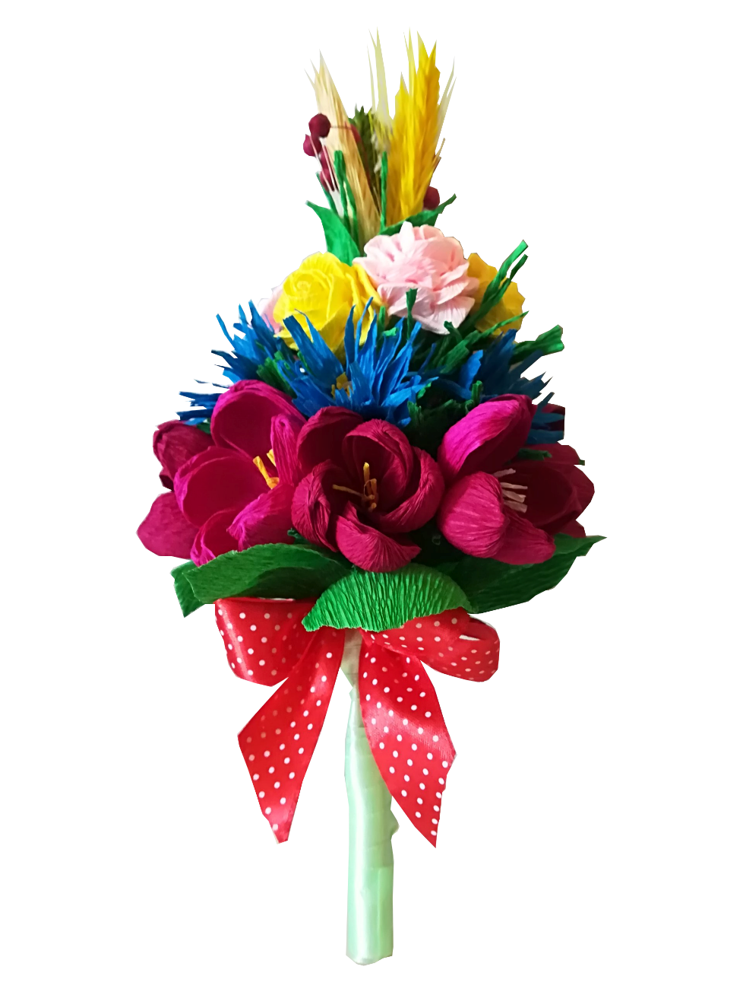**NAJPIĘKNIEJSZA**

**PALMA WIELKANOCNA**